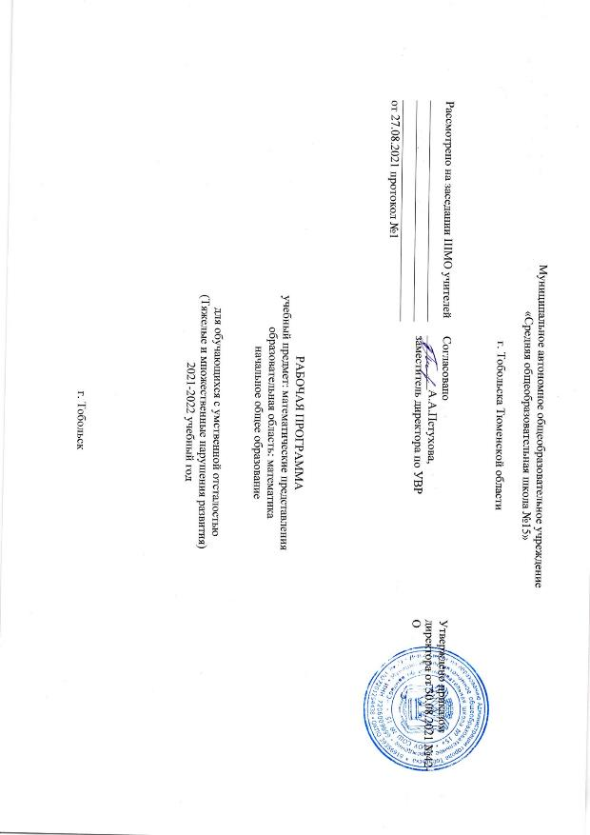
Пояснительная записка
Рабочая программа разработана на основе «Методических рекомендаций по обучению и воспитанию детей с интеллектуальными, тяжёлыми и множественными нарушениями развития» под редакцией И.М. Бгажноковой. —2016, в соответствии с нормативно-правовой базой:
- Федеральный закон "Об образовании в Российской Федерации" от 29.12.2012 N 273-ФЗ (редакция 2016г);
- Федеральный государственный образовательный стандарт образования обучающихся с умственной отсталостью (интеллектуальными нарушениями)», приказМинобрнауки РФ от 19 декабря 2014 года №1599, зарегистрировано в Минюсте РФ 3 февраля 2015года №35850;
- САНПИН 2.4.2.3286-15 «Санитарно-эпидемиологические требования к условиям и организации обучения и воспитания в организациях, осуществляющих образовательную деятельность по Адаптированным основным общеобразовательным программам для обучающихся с ограниченными возможностями здоровья», постановление от 10 июля 2015 года № 26;
. Рабочая программа составлена на основе адаптированной основной общеобразовательной программы образования обучающихся с умеренной, тяжелой и глубокой умственной (интеллектуальными нарушениями), тяжелыми и множественными нарушениями (вариант 2) в соответствии с ФГОС для обучающихся с умственной отсталостью.
В повседневной жизни, участвуя в разных видах деятельности, ребенок с тяжелыми и множественными нарушениями развития нередко попадает в ситуации, требующие от него использования математических знаний. Так, накрывая на стол на трёх человек, нужно поставить три тарелки, три столовых прибора и др.
У большинства обычно развивающихся детей основы математических представлений формируются в естественных ситуациях. Дети с выраженным нарушением интеллекта не могут овладеть элементарными математическими представлениями без специально организованного обучения. Создание ситуаций, в которых дети непроизвольно осваивают доступные для них элементы математики, является основным подходом в обучении. В конечном итоге важно, чтобы ребенок научился применять математические представления в повседневной жизни: определять время по часам, узнавать номер автобуса, на котором он сможет доехать домой, расплатиться в магазине за покупку, взять необходимое количество продуктов для приготовления блюда и т.п.
Цель обучения - формирование элементарных математических представлений и умения применять их в повседневной жизни.
Задачи:
1) сформировать представления о форме, величине; количественные (дочисловые), пространственные, временные представления;
2) сформировать представления о количестве, числе, знакомство с цифрами, составом числа в доступных ребенку пределах, счет, решение простых арифметических задач с опорой на наглядность;
3) сформировать способностью пользоваться математическими знаниями
при решении соответствующих возрасту житейских задач.

Общая характеристика учебного предмета
Занятия по предмету «Математические представления» проводятся 2 раза в неделю. На них ведущая роль принадлежит педагогу. Для обучения создаются такие условия, которые дают возможность каждому ребенку работать в доступном темпе, проявляя возможную самостоятельность. Учитель подбирает материал по объему и компонует по степени сложности, исходя из особенностей элементарного математического развития каждого ребенка.
В процессе урока учитель использует различные виды деятельности: игровую (сюжетно-ролевую, дидактическую, театрализованную, подвижную игру), элементарную трудовую (хозяйственно-бытовой и ручной труд), конструктивную, изобразительную (лепка, рисование, аппликация), которые будут способствовать расширению, повторению и закреплению математических представлений.
Индивидуальные формы работы на занятиях по формированию математических представлений органически сочетаются с фронтальными и групповыми.
Дидактический материал подобран в соответствии с содержанием и задачами урока-занятия, с учетом уровня развития математических представлений и речи детей
Место предмета в учебном плане

Предметная область: Математика
o Сроки изучения учебного предмета: с 01.09.2021 г. по 31.05.2022г.
o Количество часов на изучение предмета: 34урока в год (1 час в неделю)
o Количество учебных недель: 34 недели.

ПЛАНИРУЕМЫЕ РЕЗУЛЬТАТЫ ИЗУЧЕНИЯ УЧЕБНОГО ПРЕДМЕТА
  - Предметные результаты: развивается понимание математической терминологии, понимание слов, обозначающих объекты, развитие жизнеобеспечивающей ориентировки в пространстве и времени.
  - Личностные: развитие навыков общения по содержанию предмета «Математические представления».
  - Базовые УУД: формируется учебное поведение, умение выполнять посильное задание от начала до конца.

Минимальный уровень | Достаточный уровень
Элементарные математические представления о форме, величине; количественные (дочисловые), пространственные, временные представления
Умение различать предметы по форме, величине.  Умение различать множества (один – много).  Умение различать части суток. | Умение различать и сравнивать предметы по форме, величине.  Умение различать, сравнивать и преобразовывать множества (один – много).  Умение различать части суток.

Содержание учебного предмета
Программа предполагает работу по следующим разделам:
«Количественные представления», «Представления о форме», «Представления о величине», «Пространственные представления», «Временные представления».
Количественные представления.
Нахождение одинаковых предметов. Разъединение множеств. Объединение предметов в единое множество. Различение множеств («один», «много», «мало», «пусто»). Сравнение множеств (без пересчета, с пересчетом).
Преобразование множеств (увеличение множества, уменьшение множества, уравнивание множеств).
Представление о форме.
Различение круглых и некруглых геометрических тел. Различение некруглых геометрических тел.
Представления о величине.
Различение по величине однородных и разнородных предметов. Сравнение предметов по величине. Составление упорядоченного ряда (по убыванию, по возрастанию). Различение по длине однородных и разнородных предметов. Сравнение предметов по длине. Различение по ширине однородных и разнородных предметов. Сравнение предметов по ширине. Различение предметов по высоте. Сравнение предметов по высоте. Различение предметов по весу. Сравнение предметов по весу. Измерение с помощью мерки.
Пространственные представления.
Пространственные представления (верх, низ, перед, зад, право, лево). Определение месторасположения предметов в пространстве («впереди», «сзади», «справа», «слева»). Перемещение в пространстве в заданном направлении («вперёд», «назад», «вправо», «влево»).
Временные представления.
Времена года (осень, зима, весна, лето). Различение частей суток («утро», «день», «вечер», «ночь»).
Тематическое планирование
Курс «Математические представления » состоит из следующих разделов:
- Представления о форме, Представления о величине – 17ч.
- Пространственные представления, Временные представления – 17 ч.

ТЕМАТИЧЕСКОЕ ПЛАНИРОВАНИЕ
«МАТЕМАТИЧЕСКИЕ ПРЕДСТАВЛЕНИЯ»

№№п/п | Тема урока | Дата | Кол-во часов
1 | Обследование обучающихся. |  | 1
2  3 | Подбор фигур к образцу по форме, цвету и величине.  Прикладывание и накладывание. |  | 2
4 | Группировка элементов строительных наборов по двум образцам. |  | 1
5 | Тренировочные упражнения с крупным и мелким строительным материалом. |  | 1
6 | Тренировочные упражнения со сборно-разборными игрушками. |  | 1
7 | Большой – маленький. |  | 1
8 | Больше – меньше. |  | 1
9 | Короткий – длинный. |  | 1
10 | Длиннее – короче. |  | 1
11 | Высокий – низкий. |  | 1
12 | Выше – ниже. |  | 1
13 | Широкий – узкий. |  | 1
14 | Шире – уже. |  | 1
15 | Толстый – тонкий. |  | 1
16 | Сравнение предметов по величине, способом приложения (приставления и наложения). |  | 1
17 | Закрепление по теме «Величина». |  | 1
18 | Много – мало. |  | 1
19 | Ориентация в пространственном расположении частей тела на себе (другом человеке, изображения). |  | 1
20 | Месторасположение в пространстве: сверху (вверху), снизу (внизу). |  | 1
21 | Перемещение в пространстве с заданным направлением: вверх, вниз. |  | 1
22 | Верхний – нижний. |  | 1
23 | Посередине. |  | 1
24 | Рядом. |  | 1
25 | Дальше – ближе. |  | 1
26 | Вперед – назад. |  | 1
27 | Впереди – позади. |  | 1
28 | Тяжелый – легкий. |  | 1
29 | Тяжелее – легче. |  | 1
30-34 | Закрепление. |  | 4

Описание учебно-методического и материально-технического обеспечения
- пазлы (из 2-х, 3-х, 4-х частей (до 10); мозаики; карточки с изображением цифр; весы; рабочие тетради с различными геометрическими фигурами, цифрами для раскрашивания, вырезания, наклеивания и другой материал;
Список используемой литературы:
1. Алексеева Е.И., Андреева С.В. Формирование навыков общения с
использованием средств альтернативной коммуникации у детей с
тяжелыми и множественными нарушениями развития – Воспитание и
обучение детей с нарушениями развития № 5, 2014.
2. Баряева Л.Б., Бгажнокова И.М., Бойков Д.И., Зарин AM., Комарова
С.В. Обучение детей с выраженным недоразвитием интеллекта:
программно-методические материалы / под ред. И.М. Бгажноковой. —2016

